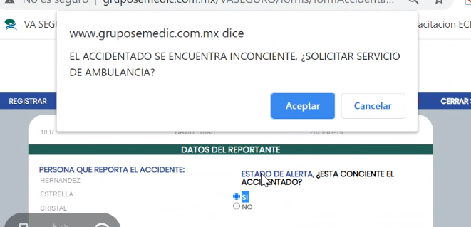

* Cambiar el mensaje alert por una opción botón ¿Solicita servicio de ambulancia?
* Cambiar estructura de autorización día mes año a dos dígitos
* Validar que ningún campo deje insertar minúsculas
* Campo entidad federativa cambiar por estado = estado
* Campo región del cuerpo afectada
* Agregar múltiples lesiones cuando se autoriza el accidente incompleto

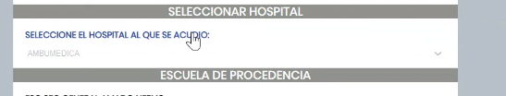

Cambiar el nombre del campo a Hospital al que acude

Opciones múltiples y avanzadas para hospitales en la sección al llenar la selección de ambulancia

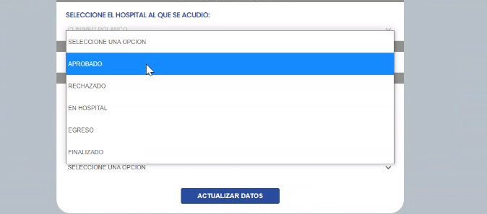

Colocar opciones solo aprobado o rechazado en esta seccion



* Agregar nombre del reportante
* Botón actualizar datos
* Agregar encabezados en la sección del folio generado con datos incompletos

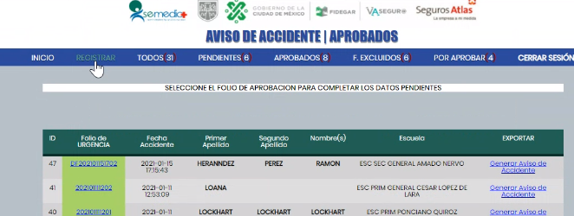

* Cambiar opción registrar por nuevo
* Para cuando solicita la ambulancia cambiar orden de los datos nombre del alumno y luego los demás
* Agregar todos los campos del detalle del accidente cuando se pide ambulancia
* Agregar datos a los campos del detalle de accidente
* Cambiar el modo de la inserción de los campos de los campos de lesiones
* se me ocurre almacenar los id de las lesiones para ocultar los chec box
* Ordenar alfabéticamente los búsquedas avanzadas
* Agregar campo alcalde en la búsqueda de hospitales
* Agregar campo de referencias en la tabla de hospital
* Ordenar tabla hospitales por alfabeto
* Ordenal lista de selección de hospital por orden alfabetico
* Validar el formulario y campos que se llenan en el llenado con ambulancia
* Generar folio igual para los rechazados
* No mostrar folio al rechazar el accidente
* Revisar el formato del documento